**ĐÁNH GIÁ KẾT QUẢ ĐIỀU TRỊ BƯỚC MỘT PHÁC ĐỒ XELOX – AVEGRA BIOCAD UNG THƯ ĐẠI TRỰC TRÀNG DI CĂN**

1Trần Thắng, 1Vũ Hồng Thăng, 1Phạm Thị Quế, 1Nguyễn Thị Kim Anh, 1Hoàng Ngọc Tấn, 1Hoàng Thị Cúc, 1Phạm Thanh Phương, 1Nguyễn Thị Hoa, 1Nguyễn Văn Huy, 1Lê Nhật Nam, 1Nguyễn Thị Hồng Phượng

1Khoa Nội 4, Bệnh viện K

Tác giả chịu trách nhiệm chính: PGS.TS. Trần Thắng, khoa Nội 4, Bệnh viện K, điện thoại: 0985859468, email: tranthangncc@gmail.com

**TÓM TẮT**

**Mục tiêu:** Đánh giá kết quả điều trị và một số tác dụng không mong muốn của phác đồ XELOX – Avegra Biocad trên bệnh nhân ung thư đại trực tràng di căn.

**Đối tượng và phương pháp nghiên cứu:** Nghiên cứu hồi cứu, can thiệp lâm sàng không đối chứng trên 108 bệnh nhân ung thư đại trực tràng di căn, không còn khả năng phẫu thuật triệt căn, được điều trị bước một bằng phác đồ XELOX kết hợp Avegra Biocad tại Bệnh viện K từ T1/2020 đến T12/2023.

**Kết quả:** Với thời gian theo dõi trung bình là 11,4 tháng, tỷ lệ đáp ứng đạt 63%, trung vị thời gian sống thêm bệnh không tiến triển đạt 12 tháng, di căn đa cơ quan là yếu tố liên lượng làm giảm thời gian sống thêm bệnh không tiến triển. Các tác dụng không mong muốn chủ yếu đến từ hóa chất gồm triệu chứng thần kinh ngoại vi, hội chứng bàn tay chân. Tăng huyết áp là tác dụng phụ hay gặp nhất của Avegra Biocad.

**Kết luận:** Phác đồ XELOX – Avegra Biocad cho hiệu quả và an toàn trên bệnh nhân ung thư đại trực tràng di căn.

**Từ khóa:** Ung thư đại trực tràng di căn, bước một, phác đồ XELOX – Avegra Biocad

**EVALUATION OF FIRST-LINE TREATMENT RESULTS OF XELOX COMBINED WITH AVEGRA BIOCAD REGIMEN IN METASTATIC COLORECTAL CANCER**

**ABSTRACT**

**Aims:** Evaluation of the efficacy and safety of XELOX plus Avegra Biocad in the first-line treatment of patients with metastatic colorectal cancer.

**Patients and Methods:** This retrospective study on 108 patients with unresectable metastatic colorectal cancer previously untreated with chemotherapy. Patients were received XELOX plus Avegra Biocad at National Cancer Hospital, from January 2020 to December 2023.

**Results:** Mean follow-up was 11.4 months, the objective response rate was 63%, median progressive-free survival was 12 months. Multi-organ metastasis is a factor that reduces progressive-free survival time. The main side effects due to chemotherapy include peripheral neuropathy and hand-foot syndrome, hypertension is the most adverse event of Avegra Biocad.

**Conclusion:** XELOX combined with Avegra Biocad regimen is effective and safe in patients with metastatic colorectal cancer.

**Key words:** Metastatic colorectal cancer, first-line, XELOX – Avegra Biocad regimen.

**ĐẶT VẤN ĐỀ**

Ung thư đại trực tràng (UTĐTT) là một bệnh lý thường gặp trong các bệnh ung thư, tiên lượng phụ thuộc vào giai đoạn bệnh. Năm 2020, ước tính hơn 1 926 000 người mắc mới, đứng hàng thứ ba trong các bệnh ung thư và đứng thứ hai về tỷ lệ tử vong với 904 019 trường hợp. Tại Việt Nam, UTĐTT đứng thứ tư với 16 835 ca mắc mới và thứ năm về tỷ lệ tử vong với 8 454 ca mỗi năm[1]. Có khoảng 25% bệnh nhân (BN) khi phát hiện bệnh đã ở giai đoạn di căn và 50% sẽ tái phát di căn sau điều trị triệt căn trước đấy[2]. Với những bệnh nhân này, điều trị toàn thân đóng vai trò chủ đạo giúp kéo dài thời gian sống thêm, giảm triệu chứng và nâng cao chất lượng cuộc sống.

Hiện nay đã có nhiều tiến bộ trong điều trị toàn thân UTĐTT như các thuốc miễn dịch, thuốc điều trị đích và hóa chất. Trong đó các nghiên cứu cũng chỉ ra rằng việc phối hợp các thuốc điều trị đích và hóa chất sẽ làm tăng hiệu quả so với chỉ điều trị hóa chất đơn thuần, giúp kéo dài thời gian sống thêm của bệnh nhân UTĐTT di căn lên đến 30 tháng[3]. Phác đồ Bevacizumab kết hợp hóa chất XELOX được chứng minh làm tăng thời gian sống thêm bệnh không tiến triển và thời gian sống thêm toàn bộ so với hóa trị XELOX đơn thuần. Tuy nhiên chi phí điều trị cho các thuốc điều trị đích hiện nay còn cao, hạn chế khả năng tiếp cận điều trị của người bệnh. Avegra Biocad là thuốc kháng tăng sinh mạch, có dược chất là Bevacizumab, với chi phí thấp hơn, hiệu quả và an toàn được chứng minh tương đương so với thuốc biệt dược gốc, đã làm giảm chi phí điều trị và tạo cơ hội cho các bệnh nhân có khả năng tiếp cận, đồng thời cũng làm giảm gánh nặng bệnh tật lên đời sống người dân và hệ thống y tế, xã hội.

Avegra Biocad đã được dùng trong điều trị một số bệnh ung thư. Avegra Biocad kết hợp hóa chất phác đồ XELOX, được sử dụng trong điều trị UTĐTT di căn tại một số trung tâm Ung bướu nước ta, tuy nhiên cho tới nay chưa có báo cáo nào về hiệu quả và an toàn của phác đồ. Do vậy chúng tôi quyết định tiến hành đề tài: “**Đánh giá kết quả điều trị bước một phác đồ XELOX – Avegra Biocad ung thư đại trực tràng di căn**” với 2 mục tiêu:

1. Đánh giá kết quả điều trị bước một phác đồ XELOX – Avegra Biocad trên bệnh nhân ung thư đại trực tràng di căn

2. Nhận xét một số tác dụng không mong muốn của điều trị

**ĐỐI TƯỢNG VÀ PHƯƠNG PHÁP NGHIÊN CỨU**

**Đối tượng nghiên cứu**

Bệnh nhân ung thư đại trực tràng giai đoạn IV (AJCC 8th, 2017), không còn khả năng phẫu thuật triệt căn, được điều trị bước một bằng phác đồ XELOX – Avegra Biocad, tại khoa Nội 4, Bệnh viện K từ T1/2020 đến T12/2023. Bệnh nhân có mô bệnh học là ung thư biểu mô, từ 18 tuổi trở lên, điểm toàn trạng PS = 0-1, chức năng các cơ quan gan, thận, tủy xương cho phép điều trị.

Tiêu chuẩn loai trừ gồm bệnh nhân suy gan, thận nặng, có chống chỉ định với Bevacizumab như tai biến mạch não, vết thương chưa liền, ho máu, …

**Phương pháp nghiên cứu:**

Thiết kế nghiên cứu: Nghiên cứu hồi cứu, can thiệp lâm sàng không đối chứng

Phác đồ XELOX – Avegra Biocad, với: Avegra Biocad 7,5mg/kg, Oxaliplatin: 130mg/m2, pha truyền tĩnh mạch ngày 1, Capecitabine: 1000mg/m2, uống ngày 2 lần, từ ngày 1 đến ngày 14, chu kì 21 ngày. Được đánh giá đáp ứng bằng thăm khám lâm sàng, ghi nhận các tác dụng phụ, xét nghiệm chỉ điểm u CEA (Carcinoma Embryonic Antigen), chụp phim cắt lớp ngực, bụng mỗi 4 chu kì điều trị. BN được điều trị tối đa 8 chu kì, sau khi đạt được bệnh đáp ứng hoặc ổn định sẽ được điều trị duy trì, với những bệnh nhân tiến triển sẽ được chuyển điều trị bước hai.

Mục tiêu nghiên cứu:

- Đánh giá đáp ứng theo tiêu chuẩn RECIST 1.1, thời gian sống thêm bệnh không tiến triển (PFS), được tính từ lúc bắt đầu điều trị đến khi bệnh tiến triển.

- Một số tác dụng không mong muốn của lên hệ huyết học, tiêu hóa, da, niêm mạc, tim mạch,…

**KẾT QUẢ**

Trong thời gian từ T1/2020 đến T12/2023, chúng tôi đã thu thập được 108 BN đủ tiêu chuẩn nghiên cứu, với thời gian theo dõi trung bình là 11,4 tháng.

Bảng 1. Đặc điểm của bệnh nhân nghiên cứu

|  |  |
| --- | --- |
| Đặc điểm | Bệnh nhân (%) |
| Tuổi trung bình (năm)  Phạm vi (năm)  <60  ≥60 | 58,5  29-81  56 (51,9%)  52 (48,1%) |
| ECOG  0  1 | 68 (63%)  40 (37%) |
| Nồng độ CEA  <5ng/ml  ≥5ng/ml | 25 (23,1%)  83 (76,9%) |
| Vị trí u nguyên phát  Đại tràng phải  Đại tràng trái  Trực tràng | 22 (20,4%)  35 (32,4%)  51 (47,2%) |
| Chẩn đoán lần đầu  Tái phát | 96 (88,9%)  12 (11,1%) |
| Cắt u nguyên phát  Chưa cắt u nguyên phát | 81 (75%)  27 (25%) |
| Cơ quan di căn  Gan  Phổi  Phúc mạc  Hạch  Xương  Cơ quan khác | 75 (69,4%)  17 (15,7%)  26 (24,1%)  25 (23,1%)  3 (2,8%)  6 (5,6%) |
| Số cơ quan di căn  1  2  3  4 | 80 (74,1%)  25 (23,1%)  2 (1,9%)  1 (0.9%) |
| Thể giải phẫu bệnh  Tuyến BHV/cao  Tuyến kém BH  Thể nhầy | 96 (88,9%)  3 (2,8%)  9 (8,3%) |
| Điều trị hóa chất bổ trợ trước đấy  Không điều trị bổ trợ trước | 12 (11,1%)  96 (88,9%) |

ECOG: Eastern Cooperative Oncology Group, CEA: Carcinoma Embryonic Antigen, BHV: Biệt hóa vừa.

Bảng 2. Tỷ lệ đáp ứng

|  |  |  |
| --- | --- | --- |
|  | Bệnh nhân (N) | Tỷ lệ (%) |
| Đáp ứng hoàn toàn | 4 | 3,7% |
| Đáp ứng một phần | 64 | 59,3% |
| Bệnh ổn định | 25 | 23,1% |
| Bệnh tiến triển | 15 | 13,9% |
| Tỷ lệ đáp ứng | 68 | 63% |
| Tỷ lệ kiểm soát bệnh | 93 | 86,1% |

Nghiên cứu có 63% BN đạt đáp ứng, trong đó 3,7% BN đạt đáp ứng hoàn toàn và đáp ứng một phần là 23,1%. Sau khi đạt đáp ứng, có 2 BN được chuyển phẫu thuật cắt tổn thương di căn gan và 1 BN được phẫu thuật cắt thùy phổi triệt căn.

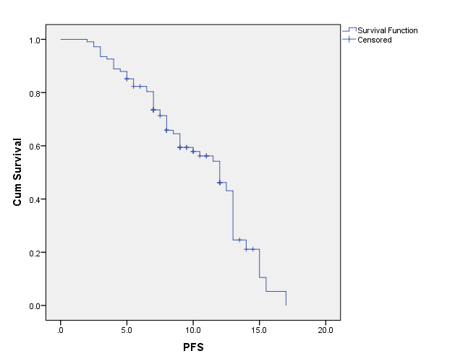

Biểu đồ 1. Thời gian sống thêm bệnh không tiến triển

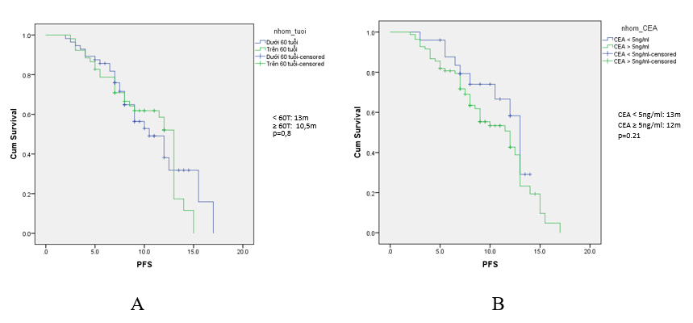

Biểu đồ 2. Thời gian sống thêm bệnh không tiến triển theo nhóm tuổi (A) và nồng độ CEA (B)

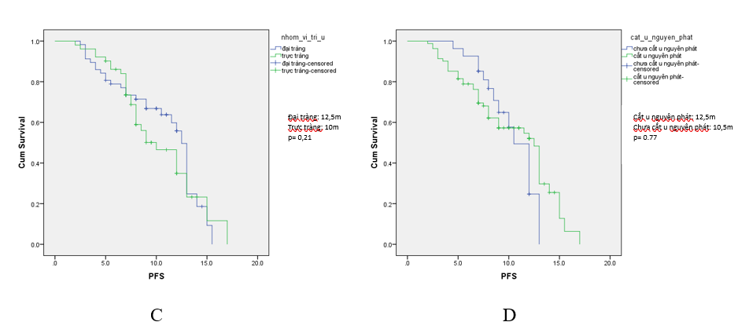

Biểu đồ 3. Thời gian sống thêm bệnh không tiến triển theo vị trí u (C) và tình trạng cắt u nguyên phát (D)

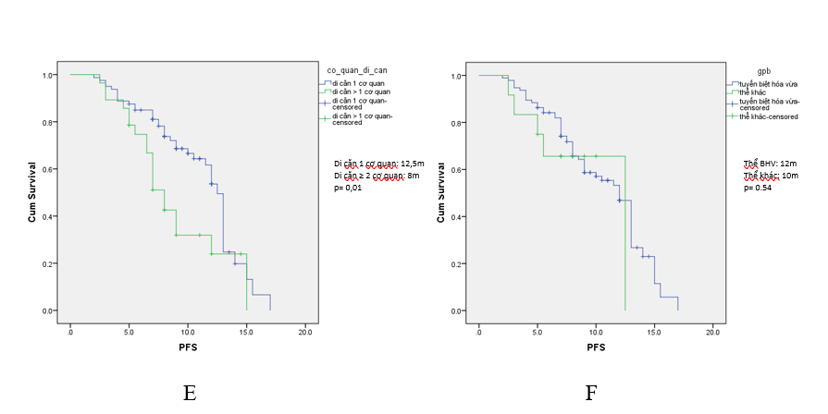

Biểu đồ 4. Thời gian sống thêm bệnh không tiến triển theo số cơ quan di căn (E) và thể giải phẫu bệnh (F)

Trung vị thời gian sống thêm bệnh không tiến triển đạt 12 tháng, có sự khác biệt có ý nghĩa thống kê về thời gian sống thêm bệnh không tiến triển ở BN có 1 cơ quan và trên 1 cơ quan di căn.

Bảng 3. Một số tác dụng không mong muốn của điều trị

|  |  |  |  |
| --- | --- | --- | --- |
| Tác dụng không mong muốn của điều trị | Độ ½ | Độ 3/4 | Bất kì các độ |
| Thiếu máu | 11 (10,2%) | 0 | 11 (10,2%) |
| Hạ bạch cầu | 18 (16,7%) | 4 (3,7%) | 22 (20,4%) |
| Hạ tiểu cầu | 19 (17,6%) | 0 | 19 (17,6%) |
| Tăng men gan | 20 (18,5%) | 2 (1,9%) | 22 (20,4%) |
| Suy thận | 2 (1,9%) | 0 | 2 (1,9%) |
| Hội chứng bàn tay – chân | 37 (34,3%) | 1 (0,9%) | 38 (35,2%) |
| Tiêu chảy | 5 (4,6%) | 0 | 5 (4,6%) |
| Nôn, buồn nôn | 18 (16,7%) | 0 | 18 (16,7%) |
| Triệu chứng thần kinh ngoại vi | 41 (38%) | 0 | 41 (38%) |
| Tăng huyết áp | 5 (4,6%) | 1 (0,9%) | 6 (5,5%) |
| Mệt mỏi | 35 (32,4%) | 0 | 35 (32,4%) |
| Dừng điều trị do tác dụng phụ | 13 (12%) | | |

Các tác dụng không mong muốn chủ yếu độ 1,2. Trong đó, triệu chứng thần kinh ngoại vi, hội chứng bàn tay-chân, mệt mỏi là các triệu chứng thường gặp nhất. Có 13 BN (12%) dừng điều trị phác đồ XELOX – Avegra Biocad do tác dụng phụ.

**BÀN LUẬN**

Bevacizumab là thuốc kháng tăng sinh mạch, lựa chọn điều trị Bevacizumab không phụ thuộc vào vị trí u, tình trạng đột biến gen. Hiện tại ở Việt Nam, Bevacizumab là một thuốc được điều trị cho phần lớn BN ung thư đại trực tràng di căn. Bên cạnh thuốc biệt dược gốc Avastin, Avegra Biocad cũng đang được sử dụng ở một số trung tâm Ung bướu tại Việt Nam, mang đến cơ hội tiếp cận điều trị cho nhiều BN ung thư.

Trên thế giới cũng đã có nhiều nghiên cứu đánh giá về hiệu quả và an toàn của Bevacizumab trên BN UTĐTT di căn, nghiên cứu của chúng tôi cho kết quả khá tương đồng với các báo cáo. Nghiên cứu có tỷ lệ đáp ứng hoàn toàn đạt 3,7%, tỷ lệ đáp ứng một phần là 59,3%, như vậy tỷ lệ đáp ứng bệnh là 63%, cao hơn so với nghiên cứu OBELIX và KSCC 0902, hai nghiên cứu trên quần thể người Ý và Nhật Bản lần lượt đạt 49,3% và 52,2%[4],[5]. Trong nghiên cứu có ba BN, trong đó một BN di căn phổi và hai BN di căn gan sau khi đạt được đáp ứng một phần, đã được phẫu thuật cắt tổn thương di căn gan và thùy phổi. Với những BN di căn gan có tiềm năng phẫu thuật, có thể được điều trị chuyển đổi từ điều trị triệu chứng sang điều trị triệt căn, điều này có thể mở ra cơ hội khỏi bệnh cho BN UTĐTTT di căn.

Nghiên cứu cho mPFS đạt 12 tháng, cao hơn so với nghiên cứu OBELIX và KSCC 0902 là 9,7 tháng và 10 tháng. Một báo cáo khác tại Việt Nam ở BN trên 60 tuổi cho mPFS đạt 9,5 tháng[6]. Như vậy nghiên cứu của chúng tôi cho kết quả cao hơn các báo cáo trên, điều này có thể giải thích do tỷ lệ duy trì bằng phác đồ Capecitabine kết hợp Bevacizumab trong nghiên cứu của chúng tôi khá cao (63,9%). Sau khi điều trị tối đa 8 chu kì XELOX – Avegra Biocad, những BN bệnh tiến triển sẽ được chuyển điều trị bước hai, với BN đạt được bệnh đáp ứng hoặc ổn định sẽ được chuyển điều trị duy trì bằng phác đồ Capecitabine có hoặc không kết hợp Bevacizumab. Việc điều trị duy trì đã cho thấy giúp kéo dài thời gian sống thêm qua nhiều nghiên cứu.

Nghiên cứu cho thấy không có sự khác biệt có ý nghĩa thông kê về PFS ở nhóm BN dưới 60 tuổi và trên 60 tuổi, ở BN có tăng nồng độ CEA và không tăng. Những BN u đại tràng và trực tràng, đã cắt u nguyên phát và chưa cắt u, BN có thể giải phẫu bệnh ung thư biểu mô tuyến BHV và thể khác như nhầy, nhẫn, kém biệt hóa cũng không cho thấy sự khác biệt về PFS. Còn với BN di căn một cơ quan có PFS cao hơn những BN di căn từ hai cơ quan trở lên với PFS lần lượt là 12,5 tháng và 8 tháng (p=0,01). Như vậy, với những kết quả này cho thấy di căn nhiều cơ quan là yếu tố tiên lượng xấu lên PFS.

Chúng tôi ghi nhận thấy các tác dụng không mong muốn thường gặp trong nghiên cứu gồm hội chứng thần kinh ngoại vi và hội chứng bàn tay-chân, các tác dụng phụ lên hệ tiêu hóa, huyết học, đây là các tác dụng phụ của hóa chất Capecitabine và Oxaliplatin. Nghiên cứu có 6 BN tăng huyết áp mới xuất hiện hoặc tăng huyết áp khó kiểm soát sau điều trị Bevacizumab. Nghiên cứu BECOX của các tác giả Tây Ban Nha ở BN UTĐTT di căn trên 70 tuổi, cho thấy tác dụng phụ độ 3, 4 thường gặp nhất gồm tiêu chảy (18%), mệt mỏi (16%), trong đó liên quan đến Bevacizumab gồm huyết khối tĩnh mạch sâu (6%), huyết khối mạch phổi (4%)[7]. Một nghiên cứu trên quần thể BN Nhật Bản cũng cho thấy các tác dụng không mong muốn chủ yếu liên quan đến điều trị hóa chất gồm triệu chứng thần kinh ngoại vi (93%), chán ăn (90%), mệt mỏi (83%), buồn nôn (74%), tiêu chảy (57%)[8].

**KẾT LUẬN**

Phác đồ XELOX kết hợp Avegra Biocad là phác đồ hiệu quả và an toàn trên bệnh nhân ung thư đại trực trạng di căn ở Việt Nam.

**TÀI LIỆU THAM KHẢO**

1. Sung, H., et al. *Global cancer statistics 2020: GLOBOCAN estimates of incidence and mortality worldwide for 36 cancers in 185 countries*. CA: a cancer journal for clinicians 2021 [cited 71 3]; 209-249]. Available from: https://doi.org/10.3322/caac.21660.

2. Van Cutsem, E. and J. Oliveira, *Advanced colorectal cancer: ESMO clinical recommendations for diagnosis, treatment and follow-up.* Annals of oncology, 2009. **20**: p. iv61-iv63.

3. Cohen, R., et al., *Molecular targets for the treatment of metastatic colorectal cancer.* Cancers, 2020. **12**(9): p. 2350.

4. Antonuzzo, L., et al., *Bevacizumab plus XELOX as first-line treatment of metastatic colorectal cancer: The OBELIX study.* World Journal of Gastroenterology: WJG, 2015. **21**(23): p. 7281.

5. Ogata, Y., et al., *A prospective study of XELOX plus bevacizumab as first-line therapy in Japanese patients with metastatic colorectal cancer (KSCC 0902).* International Journal of Clinical Oncology, 2016. **21**: p. 335-343.

6. Nguyễn Thị Kim Anh, Đ.A.T., Trần Thắng, Hoàng Thị Cúc, *KẾT QUẢ HÓA TRỊ BƯỚC 1 UNG THƯ ĐẠI TRỰC TRÀNG GIAI ĐOẠN MUỘN BẰNG PHÁC ĐỒ BEVACIZUMAB – XELOX Ở BỆNH NHÂN TRÊN 60 TUỔI.* Tạp Chí Y học Việt Nam, 2024. **535(1)**.

7. Feliu, J., et al., *First-line bevacizumab and capecitabine–oxaliplatin in elderly patients with mCRC: GEMCAD phase II BECOX study.* British journal of cancer, 2014. **111**(2): p. 241-248.

8. Doi, T., et al., *Phase I/II study of capecitabine plus oxaliplatin (XELOX) plus bevacizumab as first-line therapy in Japanese patients with metastatic colorectal cancer.* Japanese journal of clinical oncology, 2010. **40**(10): p. 913-920.